

**企业实训：数据可视化**

**第二次作业**

**（2024—2025学年第1学期）**

**学 院 软件学院**

**班 级 552203班**

**学 号 55220331**

**姓 名 陈驰水**

**任课教师 王大瑞老师**

**撰写日期 2025.1.4**

**软件学院 编制**

**一、效果展现**

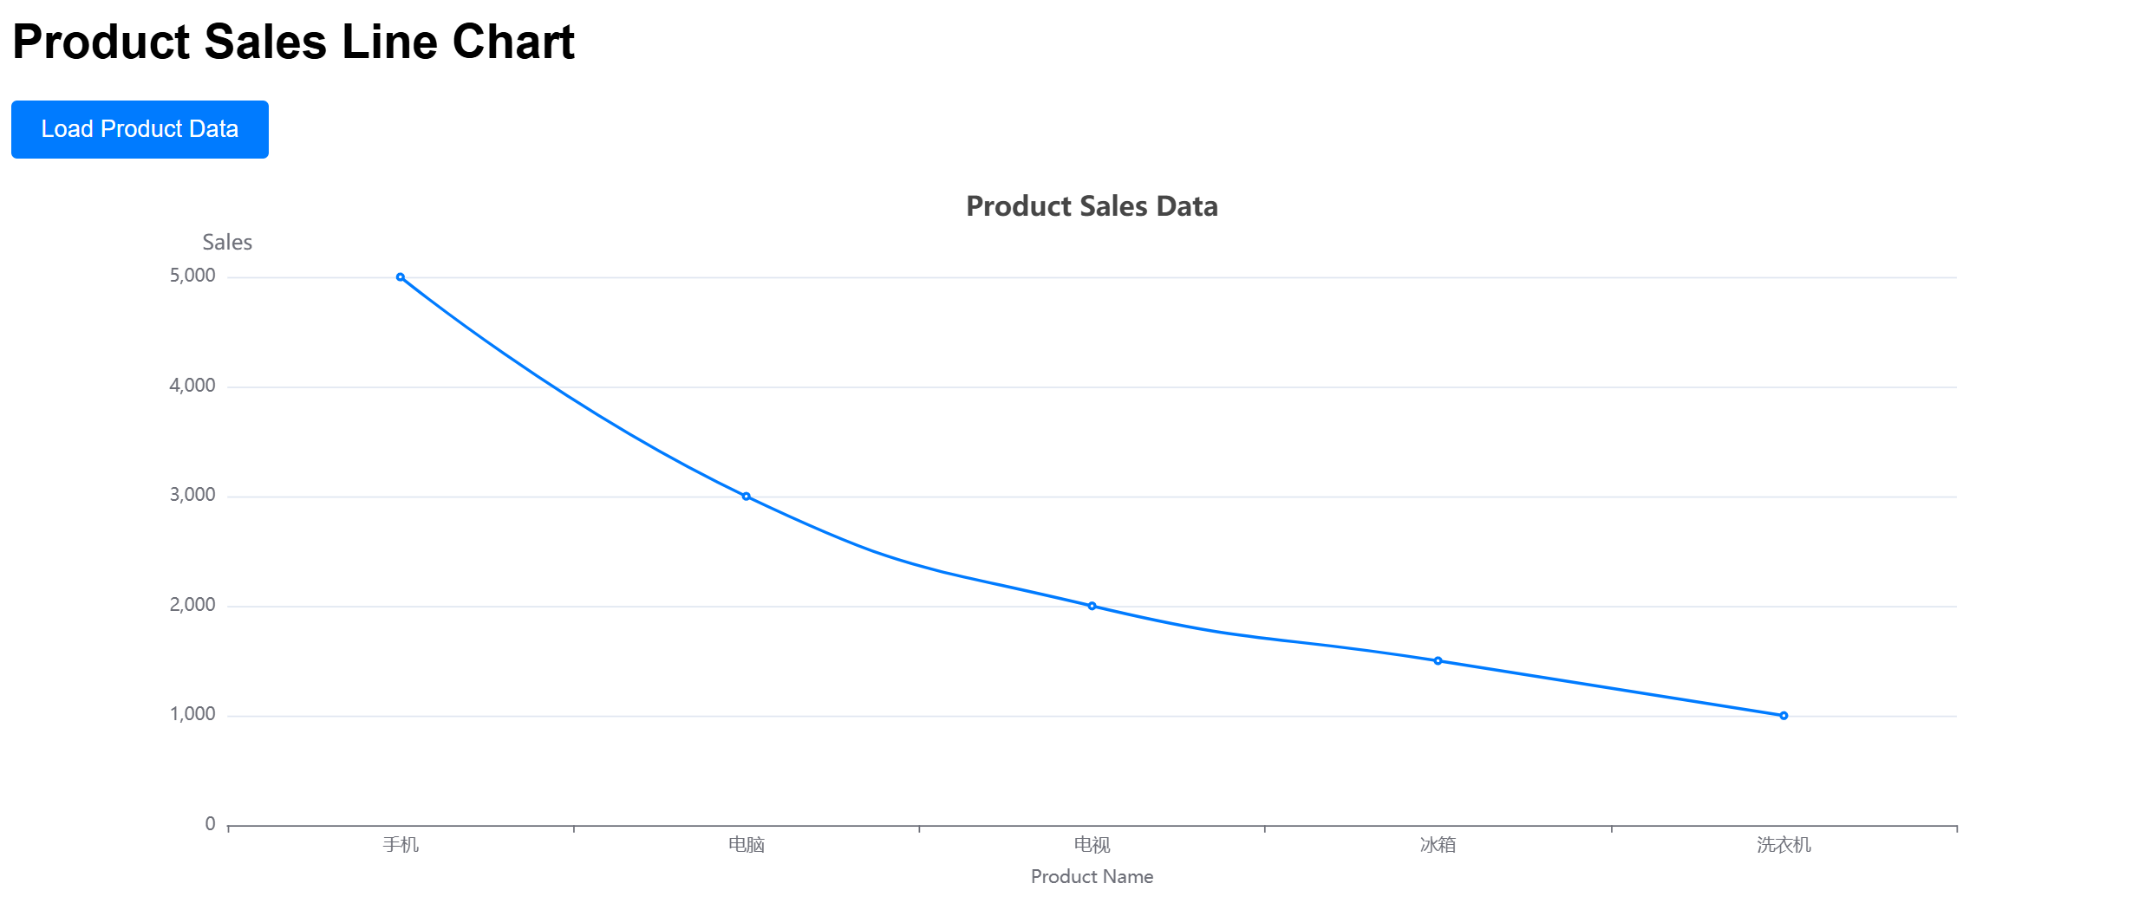**二、代码说明**

前端使用 HTML5、jQuery 和 ECharts，通过按钮触发 AJAX 请求后端接口 /product 获取商品数据。后端返回 JSON 格式数据，前端解析后利用 ECharts 绘制折线图，展示每种商品的销量情况。后端通过 Java Servlet 实现，数据从本地文件 product.txt 读取，文件内容为商品名称和销量的逗号分隔格式，利用 BufferedReader 逐行读取并解析为 Java 对象列表，最终通过 Jackson 序列化为 JSON 返回前端。ECharts 图表配置包括标题、坐标轴和折线样式，支持窗口大小自适应，确保良好的用户体验。

**三、代码展示**

**Product.html**

<!DOCTYPE html>

<html lang="en">

<head>

    <meta charset="UTF-8">

    <meta name="viewport" content="width=device-width, initial-scale=1.0">

    <title>Product Sales Chart</title>

    <script src="https://cdn.jsdelivr.net/npm/jquery@3.6.0/dist/jquery.min.js"></script>

    <script src="https://cdn.jsdelivr.net/npm/echarts/dist/echarts.min.js"></script>

    <style>

        body {

            font-family: Arial, sans-serif;

            margin: 20px;

        }

        #chart {

            width: 100%;

            height: 500px;

            margin-top: 20px;

        }

        button {

            padding: 10px 20px;

            font-size: 16px;

            background-color: #007bff;

            color: white;

            border: none;

            border-radius: 4px;

            cursor: pointer;

        }

        button:hover {

            background-color: #0056b3;

        }

    </style>

</head>

<body>

<h1>Product Sales Line Chart</h1>

<button id="loadChart">Load Product Data</button>

<div id="chart"></div>

<script>

    $(document).ready(function () {

        var chart = echarts.init(document.getElementById('chart'));

        $("#loadChart").click(function () {

            chart.showLoading();

            $.ajax({

                url: "http://localhost:8080/my_sample_project_war_exploded/product",

                method: "GET",

                dataType: "json",

                success: function (data) {

                    var productNames = data.map(function (item) {

                        return item.product;

                    });

                    var sales = data.map(function (item) {

                        return item.sales;

                    });

                    // 配置 ECharts 图表选项

                    var option = {

                        title: {

                            text: 'Product Sales Data',

                            left: 'center'

                        },

                        tooltip: {

                            trigger: 'axis',

                            axisPointer: {

                                type: 'shadow'

                            }

                        },

                        xAxis: {

                            type: 'category',

                            data: productNames,

                            name: 'Product Name',

                            nameLocation: 'middle',

                            nameGap: 30

                        },

                        yAxis: {

                            type: 'value',

                            name: 'Sales',

                            nameLocation: 'end',

                            nameTextStyle: {

                                fontSize: 14

                            }

                        },

                        series: [

                            {

                                name: 'Sales',

                                type: 'line',

                                data: sales,

                                smooth: true,

                                itemStyle: {

                                    color: '#007bff'

                                }

                            }

                        ]

                    };

                    chart.hideLoading();

                    chart.setOption(option);

                },

                error: function (xhr, status, error) {

                    chart.hideLoading();

                    console.error("Error while loading data:", status, error);

                    alert("Failed to load product data!");

                }

            });

        });

        window.addEventListener('resize', function () {

            chart.resize();

        });

    });

</script>

</body>

</html>

**ProductServlet**

package com.neuedu.servlet;

import com.fasterxml.jackson.databind.ObjectMapper;

import com.neuedu.po.ProductDate;

import javax.servlet.ServletException;

import javax.servlet.annotation.WebServlet;

import javax.servlet.http.HttpServlet;

import javax.servlet.http.HttpServletRequest;

import javax.servlet.http.HttpServletResponse;

import java.io.BufferedReader;

import java.io.FileReader;

import java.io.IOException;

import java.io.PrintWriter;

import java.util.ArrayList;

import java.util.List;

@WebServlet("/product")

// http://localhost:8888/maven_01_ccs/product

public class ProductServlet extends HttpServlet {

    @Override

    protected void doGet(HttpServletRequest req, HttpServletResponse resp) throws ServletException, IOException {

        resp.setContentType("text/html;charset=utf-8");

        PrintWriter out = resp.getWriter();

        // 从本地文件读取数据

        FileReader fileReader = new FileReader("D:/io/data/product.txt");

        BufferedReader bufferedReader = new BufferedReader(fileReader);

        List<ProductDate> populationDataList = new ArrayList<>();

        String line = bufferedReader.readLine();

        while (line != null) {

            String[] parts = line.split(",");

            if (parts.length == 2) {

                ProductDate data = new ProductDate();

                data.setProduct(parts[0]);

                data.setSales(Integer.parseInt(parts[1]));

                populationDataList.add(data);

            }

            line = bufferedReader.readLine(); // 正确更新 line 的值，继续读取下一行

        }

        ObjectMapper om = new ObjectMapper();

        out.print(om.writeValueAsString(populationDataList));

        out.close();

    }

    @Override

    protected void doPost(HttpServletRequest req, HttpServletResponse resp) throws ServletException, IOException {

        doGet(req, resp);

    }

}

**ProductDate**

package com.neuedu.po;

public class ProductDate {

    private String product; // 商品名称

    private int sales; // 商品销量

    public String getProduct() {

        return product;

    }

    public void setProduct(String product) {

        this.product = product;

    }

    public int getSales() {

        return sales;

    }

    public void setSales(int sales) {

        this.sales = sales;

    }

}